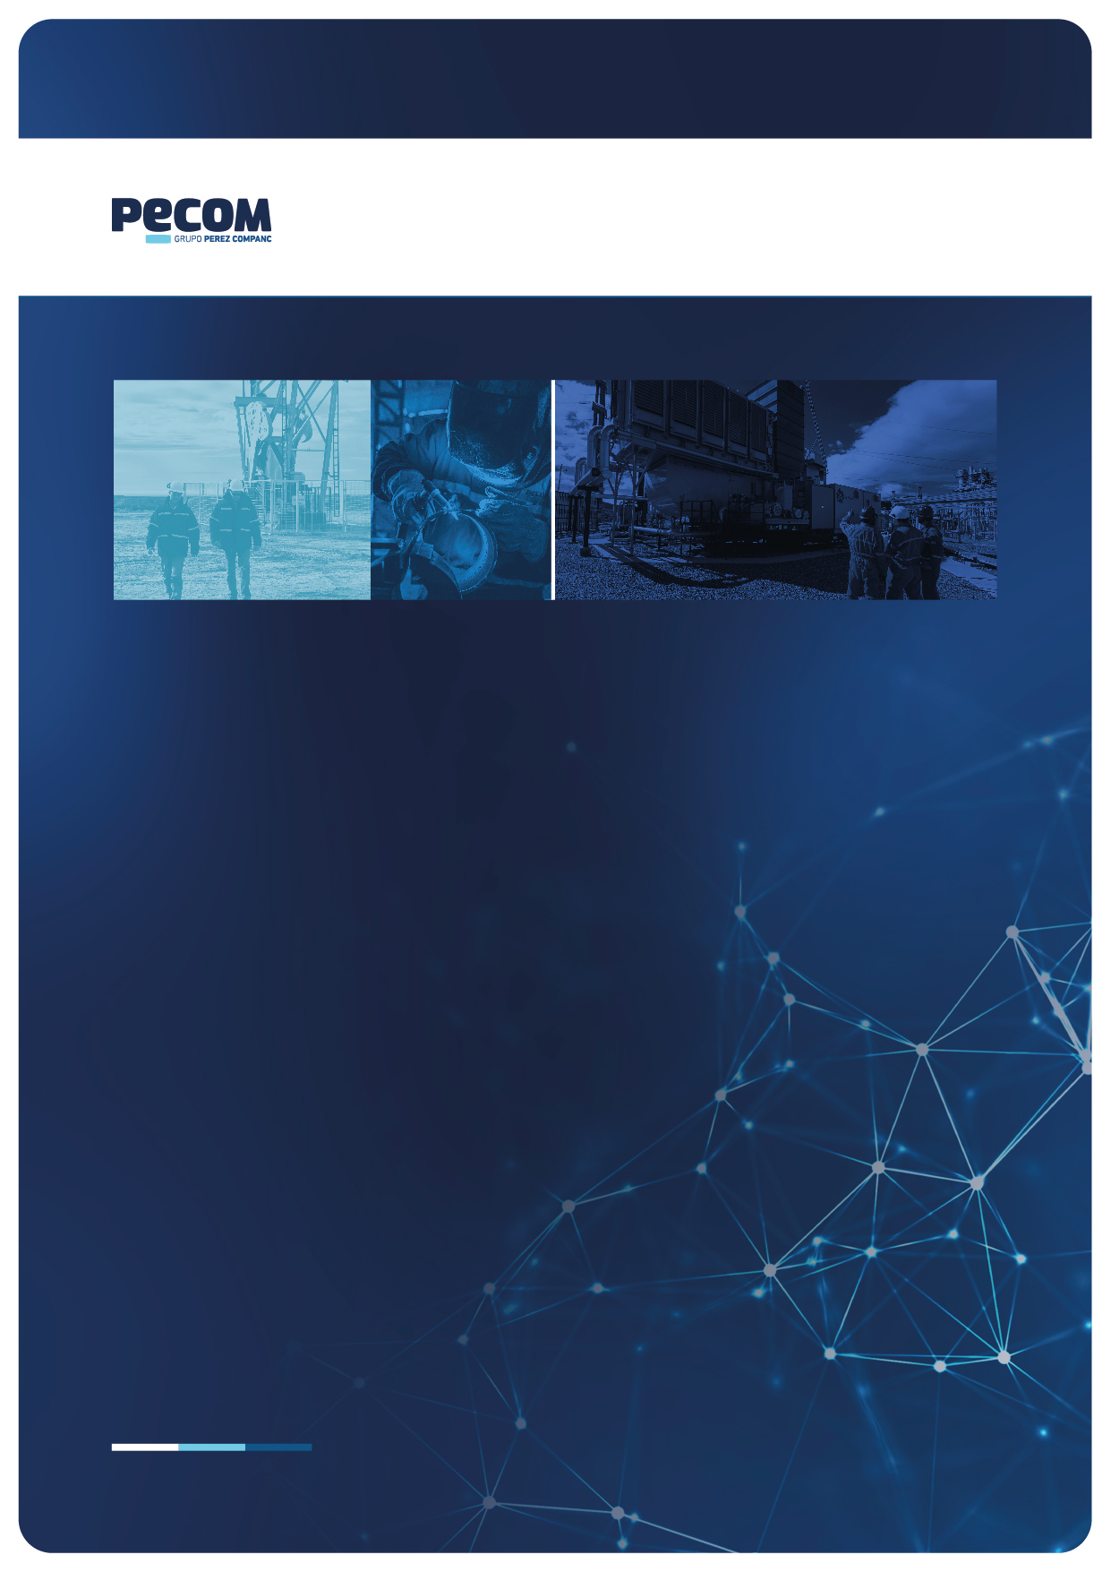
PROPUESTA TÉCNICA
Protocolo de ensayo, Secuestrante H₂S
Pan American Energy | UG Neuquén

/ Abril 2024
ÍNDICE

1. OBJETIVO 3
2. RESUMEN EJECUTIVO 3
3. TRATAMIENTO QUÍMICO RECOMENDADO 4
4. CONCLUSIONES Y/O RECOMENDACIONES 5

PROPUESTA TÉCNICA
protocolo de ensayo, secuestrante h₂s

Fecha | Abril 2024
Informe N° | XXXX-OESTE-24
Atención | Bonifacio, Pablo; Emiliani, Verónica; Blanco, Adriana
Empresa | Pan American Energy
Realizó | Depto. Ingeniería y Ventas Sucursal OESTE

OBJETIVO

Presentar propuesta técnica para implementación de protocolo de ensayo de tratamiento químico secuestrante H₂S siguiendo los lineamientos presentados por Pan American Energy: Reducir el contenido de H₂S en las corrientes de gas de APO ACAS, para lograr la especificación de venta (2ppm) en los Puentes de medición 1080/1100/1060 (APO).

RESUMEN EJECUTIVO

La empresa Pan American Energy invita a la realización de protocolos de ensayo para aplicación tratamiento químico secuestrante H₂S con bases no nitrogenadas en sus áreas APO y ACAS.

El ensayo consiste en la provisión de Secuestrante de SH2 en los puntos de inyección propuestos.

Datos del sistema:

Longitud y diámetro de los ductos:

- ACAS- Acometida troncal norte: D=12”, L= 16 km
- Troncal norte- TC: D=12”, L=21 km
- TC- Pm 1080 D= 8” L= 36,8 km
- TC-Pm 1100: D=24” L=53 km

Descripción de acciones a realizar durante el ensayo:

La distribución del producto químico será a cargo del proveedor. El proveedor instalará sus propios skids, en paralelo a los existentes, y se dosificará con las bombas de los equipos de PAE.

El control de dosificación y stock estará a cargo del proveedor mientras dure el ensayo.

Se tomarán como válidos los datos del medidor en línea del PM 1100 y también se deben realizar mediciones puntuales con ampolla Dräger, las mismas serán a cargo del proveedor y del laboratorio interno/externo de PAE. La frecuencia de las mediciones puntuales será 3 veces por semana durante la duración del ensayo (lunes-miércoles-viernes). Lugar de medición para KPI (condición de venta): PM /1100 (APO). Lugar de medición para revisión de dosificación: PM 1060 ACAS / MT 02 APO 200.

En caso de no ser acompañados por personal de ENSI, deberán reportarse en el campamento de PAE para la solicitud de llave, y luego regresarlas al finalizar las tareas.

TRATAMIENTO QUÍMICO RECOMENDADO

El tratamiento químico es considerado como convencional con inyección en continua o batch de producto líquido.

PECOM dispone de una gama de Secuestrantes de H2S que su selección dependerá del sistema a tratar, para lo cual, se recomienda proceder con ensayos de selección y validación en base a procedimientos internacionales estandarizados que permitan la mejor performance a la dosis optimizada y requerida.

En virtud de lo anterior, la Oferta que se presenta reviste carácter de inicial, y se limita a las familias químicas acorde a las solicitudes técnicas de la operadora, y la experiencia de PECOM para tratamiento de gas en diferentes áreas, esto no limita que se puedan efectuar cambios para mejorar los resultados técnico-económicos.

La eficiencia del tratamiento puede verse afectada por diversos factores como: temperatura del gas, velocidad, cantidad de líquidos en la línea, tiempo de contacto, presión y capacidad de inyectar correctamente el secuestrante en la corriente de gas. Cada aplicación es única y requerirá de ensayos piloto de campo para obtener óptimos resultados.

  - Producto

BSH922: es un secuestrante de sulfuro de hidrógeno para aplicar en líneas de flujo y torres de burbujeo y también puede ser aplicado en líneas de producción para petróleos con bajo corte de agua, por ser dispersable en hidrocarburo.

Este producto reacciona rápidamente con el sulfuro de hidrógeno para formar productos estables y solubles.

  - Dosis

Para el cálculo de dosis se tomaron en cuenta las siguientes variables:

- Total, de caudal de gas (m3/d): 8.347.661
- PPM de las Corrientes:
ACas: 3 PPM
MT002: 3 PPM
- kg H₂S/d: 12
- Concentración H₂S requerida: < 2ppm
- Relación de secuestro (lts/kg): 20-30
- Ppm recomendada : 0,0017 – 0,0023

Ppm= ((litros inyectados/día)/m3 gas/día)*1000

- Puntos de dosificación recomendados inicialmente:

Instalación
MT-02
PM 1060

CONCLUSIONES Y/O RECOMENDACIONES

- La implementación de este tratamiento es sumamente sensible a las condiciones de aplicación. Previo al inicio, se recomienda realizar un relevamiento del estado actual, y un análisis de las masas de sulfhídrico involucradas. Es por ello por lo que se detalla en términos de capacidad de secuestro.
- El producto se debe inyectar utilizando preferentemente boquillas dispersoras que se seleccionan en función de las presiones involucradas, producto y caudales involucrados.
- También se debe tener en cuenta los caudales involucrados para seleccionar el mejor punto de aplicación (por ejemplo, este tratamiento se ve considerablemente afectado por la presencia de agua libre o la ausencia total de vapor de agua).
- Se debe tener en cuenta los caudales involucrados para seleccionar el mejor punto de aplicación (por ejemplo, este tratamiento se ve considerablemente afectado por la presencia de agua libre o la ausencia total de vapor de agua). Los productos recomendados, al no ser base Triazina, no cuentan con un PH extremadamente básico como ella, y a su vez no generan sólidos

